Утверждена
постановлением Администрации
(наименование документа об утверждении, включая наименования
Валдайского муниципального района
органов государственной власти или органов местного
Новгородской области
самоуправления, принявших решение об утверждении схемы
или подписавших соглашение о перераспределении земельных участков)
от | 10.11.2022 | № | 2232

Схема расположения земельного участка или земельных участков
на кадастровом плане территории

Условный номер земельного участка —
Площадь земельного участка 3000 м²
Обозначение характерных точек границ | Координаты, м
 | Х | Y

1 | 2 | 3
1 | 527448.26 | 2293709.03
2 | 527455.59 | 2293713.67
3 | 527467.50 | 2293721.29
4 | 527433.00 | 2293773.18
5 | 527393.81 | 2293703.92
6 | 527395.35 | 2293696.75
7 | 527399.95 | 2293688.64
8 | 527438.30 | 2293702.28
1 | 527448.26 | 2293709.03

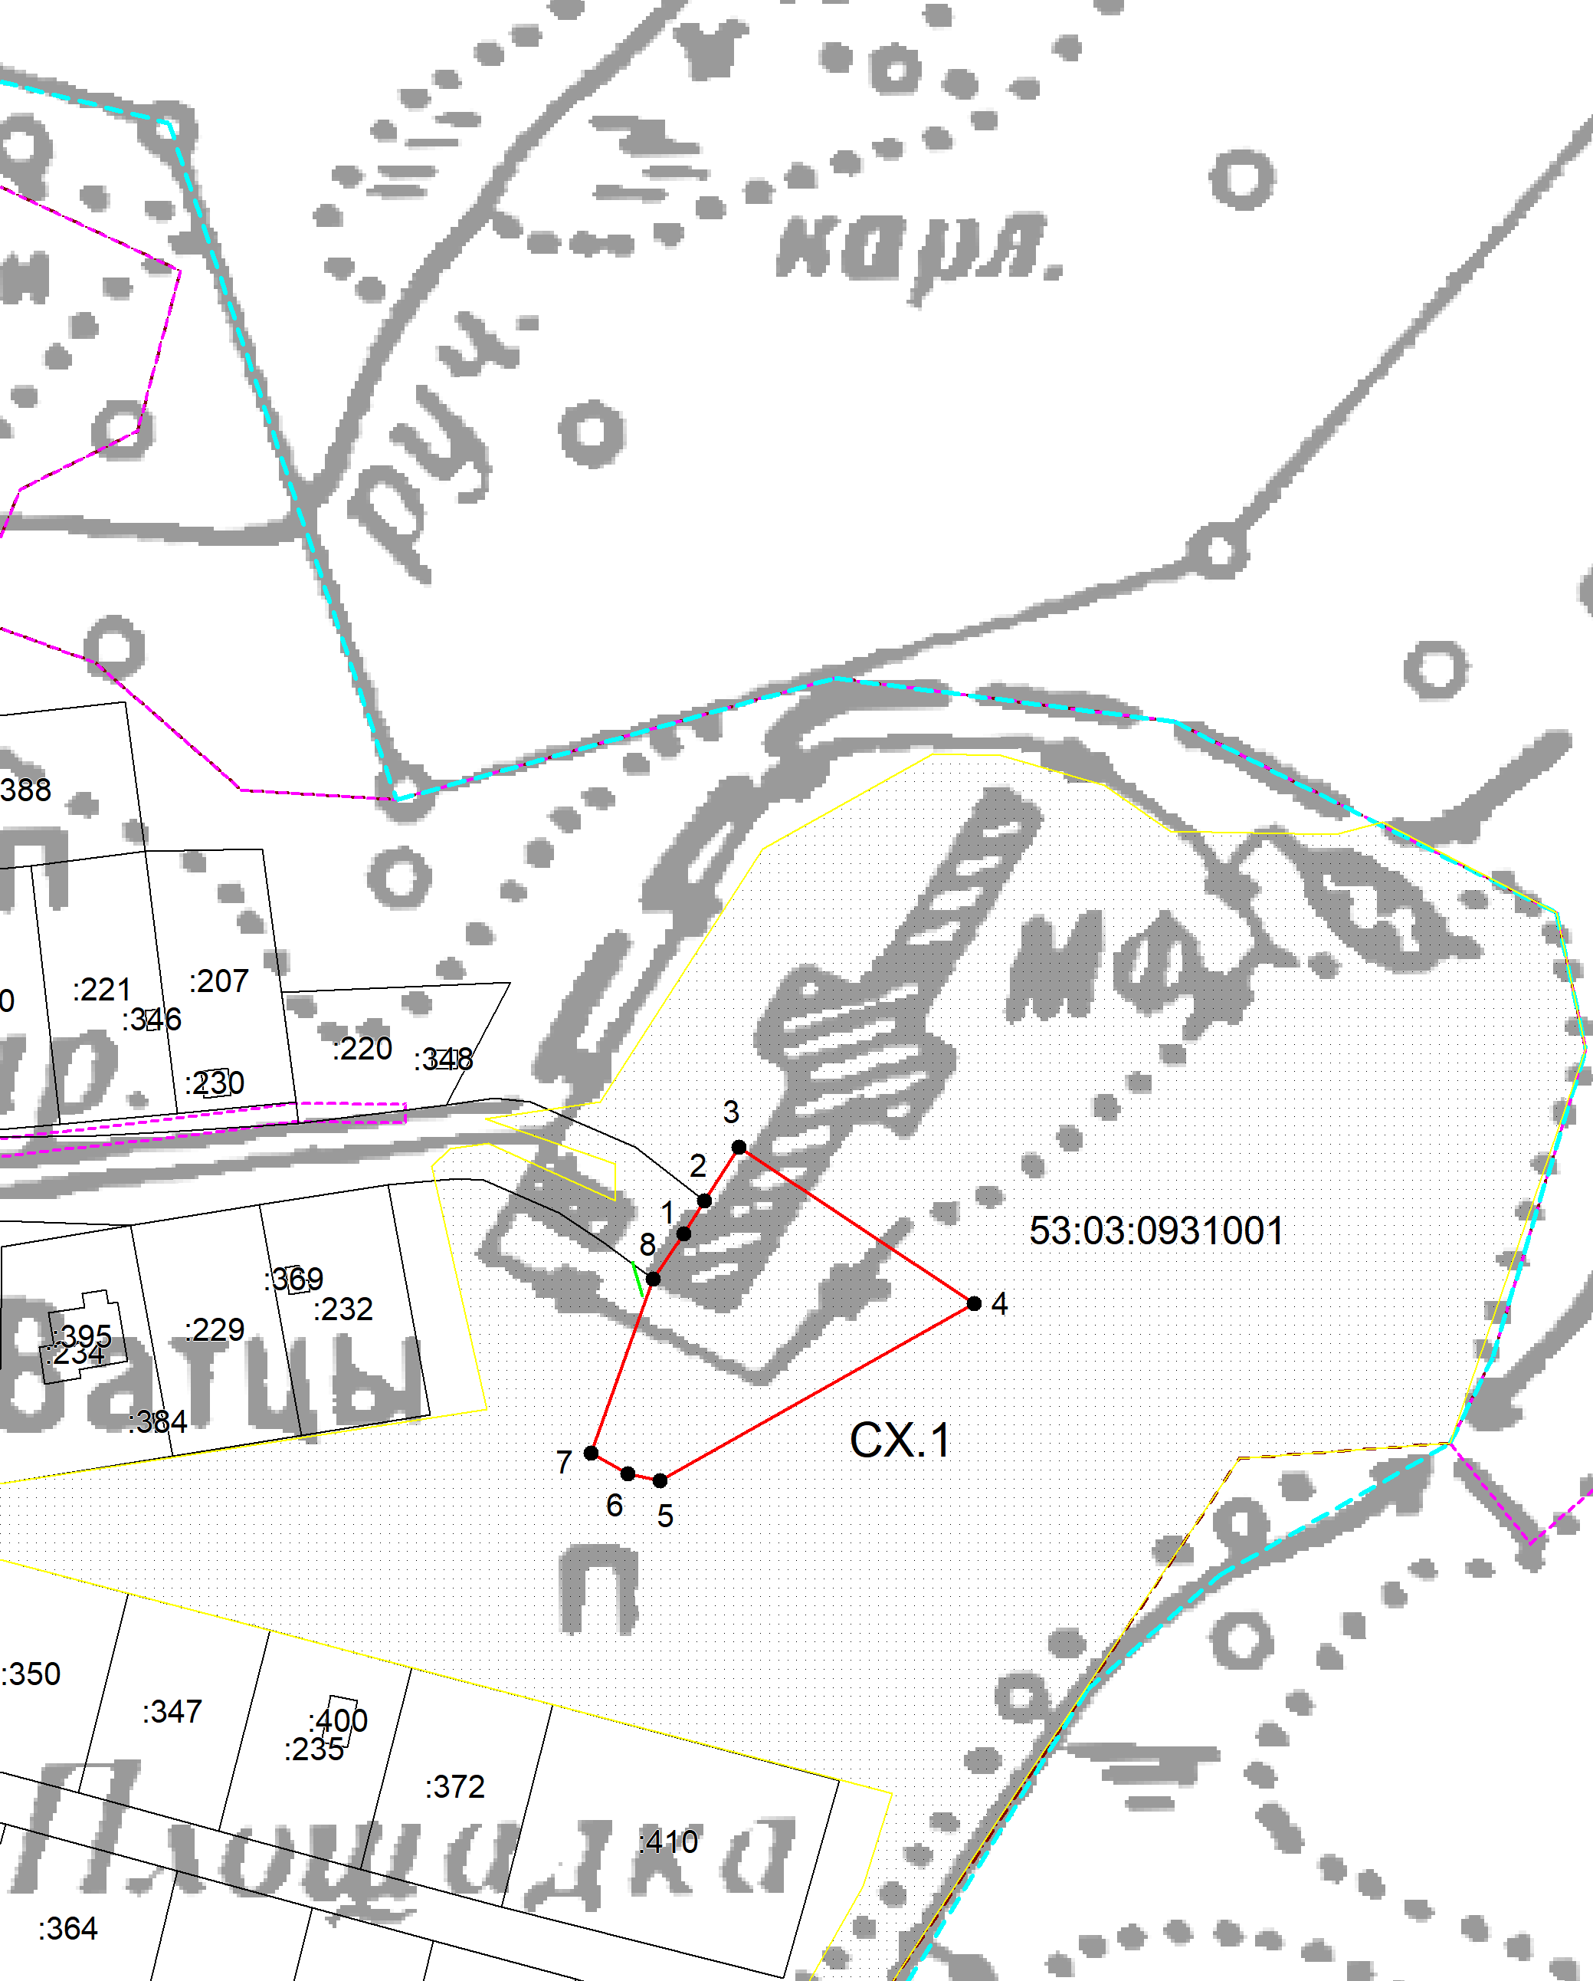
Система координат: МСК 53 (Зона-2)
Масштаб 1:2000
Условные обозначения:

– граница образуемого земельного участка, -доступ к земельному участку
– граница учтенного земельного участка,
– граница кадастрового квартала,
– характерная точка границы земельного участка.

